Bienvenido a la
lectura Wonders!
Su niño actualmente esta usando McGraw-Hill Reading Wonders, y estará utilizando los recursos en línea.
A continuación se encuentra el acceso para iniciar sesión de estos materiales en la escuela o en casa.

Username:

Password:

- Vaya al portal del distrito https://portal.graniteschools.org/LoginPolicy.jsp
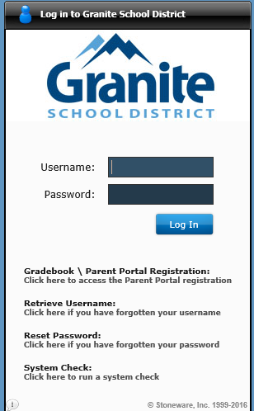
- Coloque el username & password.

- Seleccione “Core Applications” abajo en la pantalla

Una vez que seleccione el ícono, mostrará la página principal del portal en recientes.

- Seleccióne el ícono Wonders.
